实验报告
学号 | 542201120527 |  | 姓名 | 张鹏展 |  | 专业班级 | 软件工程22-01
课程 | 软件质量保证与测试 |  |  | 实验日期 | 2024.9.13 |  | 实验时间 | 第四大节
实验情况 |  |  |  |  |  |  |  |  | 备注
- 问题的描述
用 java 语言编写一个计算器类，求实现加、减、乘、除、求平方根、求绝对 值、求倒数 1/x, 方法，并用 JUnit 进行对象类的单元测试。参阅帮助文档。 （说明，设计求除法、求倒数的方法，可在方法中不检测 x 是否为 0, 测试用 例用 y/0 去测试、求平方根可不检测 x>0, 用负数测试），联系使用 JUnit 来 对此程序测试。
- 实验过程
1.导入Junit
本次实验使用maven进行依赖管理，在pom.xml加入以下字段以导入依赖：
<dependency>
<groupId>junit</groupId>
<artifactId>junit</artifactId>
<version>4.13.2</version>
</dependency>
2.编写程序
编写Calculate类，类中实现加减乘除，求平方根，求绝对值，求倒数等方法，某些方法可以故意写错，方便调试发现问题。
编写main类调用这些方法。
Calculate类主要代码如下：
public int add(int a, int b){
return a+b;
}
public int min(int a, int b){
return a-b;
}
public int mul(int a, int b){
return a*b;
}
public int div(int a, int b){
//不检测除数为0 使用junit 做单元测试
//此处写为a-b故意写错
return a-b;
}
//平方根
public double sqr(double a){
return Math.sqrt(a);
}
//绝对值
public double abs(double a){
return Math.abs(a);
}
//倒数
public double rec(double a){
//不检测除数为0 使用junit 做单元测试
return 1/a;
}
编写Junit类测试方法：编写CalulateTestJUnit类，对Calulate类中的方法进行测试，其中故意使被除数为0.
核心代码如下：
public void testMin() {
Calculate calculate = new Calculate();
int result = calculate.min(10, 1);
assertEquals(9, result);
}
public void testMul() {
Calculate calculate = new Calculate();
int result = calculate.mul(10, 1);
assertEquals(10, result);
}
public void testDiv() {
Calculate calculate = new Calculate();
int result = calculate.div(10, 1);
assertEquals(10, result);
int result2 = calculate.div(10, 0);
assertEquals(0, result2);
}
public void testAbs() {
Calculate calculate = new Calculate();
double result = calculate.abs(-10);
assertEquals(10.0, result);
}
public void testSqr() {
Calculate calculate = new Calculate();
double result = calculate.sqr(10);
assertEquals(3.1622776601683795, result);
double result2 = calculate.sqr(0);
assertEquals(0, result2);
}
public void testRec() {
Calculate calculate = new Calculate();
double result = calculate.rec(10);
assertEquals(0.1, result);
double result2 = calculate.rec(0);
assertEquals(0, result2);
}
最后运行测试类，得到结果如下图所示：
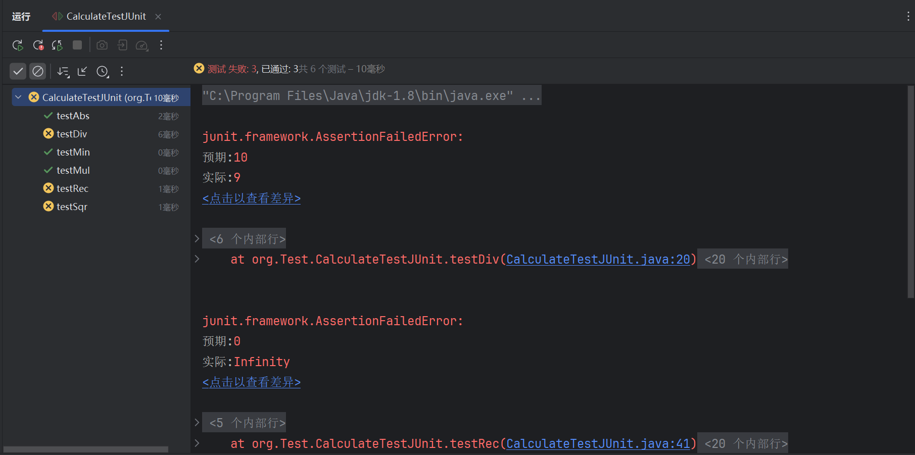
根据这些报错，可以轻松定位问题并解决。
- 实验总结
通过 JUnit 测试实验，熟悉了 JUnit 测试过程，掌握了如何编写单元测试来验证代码的正确性。故意在代码中设置错误，通过测试发现问题并进行修正，进一步加深了对异常处理与测试覆盖的理解。

实验报告成绩 |  |  |  | 老师 |  | 黄艳 王晨羽

注：1）专业班级按打印课表中名称填写；2）课程名称按课表中名称填写，不能简写；
3）实验日期格式示例：2011.03.09;4）实验时间格式示例：“第三大节”5）实验情况包括任务（或题目）、解决方案（或者代码）、结果等；6）实验报告成绩按五级标准评分；

